**Художественно-эстетическое развитие**

**Изобразительная деятельность (лепка)**

**Тема: «Цыплята гуляют»**

**Цель:** Продолжать формировать умение передавать в лепке образ цыпленка.

**Задачи:**

- Формировать навык изображать детали (клюв) приемом прищипывания.

- Закрепить умение соединять части, плотно прижимая их друг к другу.

- Закрепить знания  *формы:*

- круг;

*цветов:*

-жёлтый, красный, зеленый.

-Закреплять знания детей в сравнении двух предметов по величине, обозначать результаты сравнения словами большой, маленький.

-Совершенствовать умение составлять группу предметов из отдельных предметов и выделять один предметов из группы.

-Вызывать положительный эмоциональный отклик на общий результат.

**Материал:** пластилин желтого цвета, доски для лепки,

**Содержание организованной деятельности детей.**

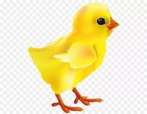

Ребята! К нам в гости пришел цыпленок! Но он очень грустный. Оказывается, у него нет друзей.

Ребята мы можем помочь цыпленку?

Конечно, мы слепим ему друзей!

**Из каких частей состоит цыпленок:**

Посмотрите, какое у него круглое тельце и круглая голова. Давайте нарисуем пальчиком в воздухе, какой формы у цыпленка голова и тело? (Правильно, круглые. Молодцы.) А что больше, голова или туловище цыпленка? (Правильно, туловище больше. Молодцы.)

Давайте с вами вспомним, как нужно лепить шарики. Представьте, что мы взяли кусочек пластилина, положили его между ладошками и начинаем раскатывать круговыми движениями. А теперь вы мне покажите, как раскатывать шарик? (Дети показывают)

А теперь давайте потренируем наши пальчики. (Выполняют пальчиковую гимнастику)

**Пальчиковая гимнастика**

Две курицы

В сарае две курицы жили

(большие пальцы поднимаем, сгибаем-разгибаем в ритме текста)

Цыплят на прогулку водили

Цыплят на прогулку водили

(постепенно разгибаем остальные пальцы)

За каждой ходили четыре ребёнка,

Четыре красивых послушных цыплёнка.

Четыре красивых цыплёнка

(дотрагиваемся подушечкой большого пальца до кончиков остальных пальцев в ритме текста)

Цыплята любили все вместе гулять,

Толкаться, пищать, червячков искать.

Толкаться, пищать, червячков искать

(пальцы переплетаем, быстро ими шевелим)

Как только стемнеет – все к мамам бегут,

Пальцы сгибаем, прижимаем к ладони

Прижмутся друг к другу и сразу заснут.

(ритмично загибаем пальцы, возвращая руки в исходное положение).

«Приступаем к работе. Для этого разделим пластилин на два куска, один должен быть больше, а другой меньше, вот так.

Возьмем большой кусок пластилина и скатаем шар.

Кладем пластилин между ладонями и круговыми движениями скатываем круглый, ровный, гладкий шарик. Вот такой красивый получился шар! А теперь нужно из маленького куска пластилина скатать шарик поменьше – это будет голова цыпленка.

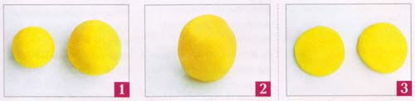

После этого маленький шарик положим на большой и немного прижмем его, только не сильно, чтобы не сломать шарики. Вот и получился цыпленок, осталось только прищипнуть клюв. Это делается так. Указательный и большой пальцы прикладываю к голове цыпленка и прищипываю пластилин. Клюв у цыпленка маленький и острый.»

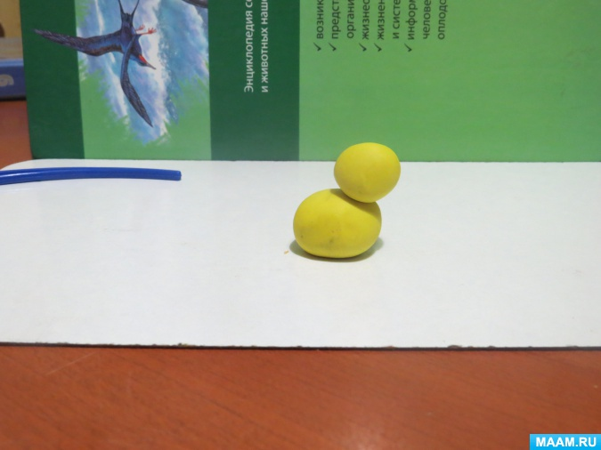 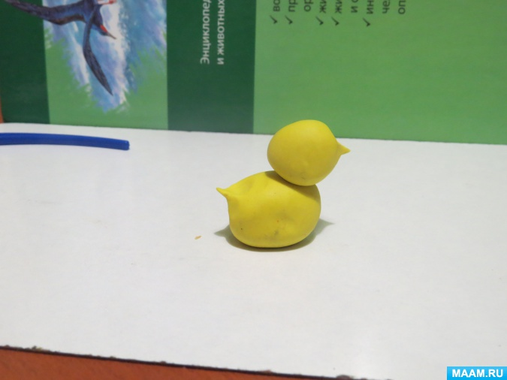

Ребята! Жду ваших работ!